
INSTITUT SUPERIEUR DE LA COMMUNICATION, DES AFFAIRES ET DU MANAGEMENT
⎯⎯⎯⎯⎯⎯⎯⎯⎯⎯⎯⎯

RAPPORT DE STAGE

ANALYSE DE LA STRATEGIE DE DISTRIBUTION ADOPTEE PAR L’AGENCE BRASSERIE STAR DE TANJOMBATO



Par

RAHARINIRINA Ny Ainatina
Troisième Année de Licence Option Commerce Internationale
Session d’Eté 2016-2017

Encadreur Pédagogique : RANDRIANAIVO Emilia
Enseignant Formateur
ISCAM

Encadreur Professionnel : RAJOELISON Fidy Finaritra
Chef de vente
Agence Brasserie STAR Tanjombato

Année scolaire : 2016-2017
Juin 2017
REMERCIEMENT

Tout d’abord nous tenons à remercier DIEU pour sa grâce et sa gloire. Il nous a donné le courage et la persévérance pour aller jusqu’au bout de ce rapport de stage.
- Nos vifs remerciements sont adressés à :
- Monsieur RANAIVOSON Jaona, Directeur Général de l’Institut Supérieur de la communication, des Affaires et du Management (ISCAM) pour les efforts qu’il a déployés pour mener à bien notre formation et pour le bon fonctionnement de l’Institut.
- Monsieur ANDRIATSEHENO Falisoa, Directeur de l’Agence Brasserie STAR à Tanjombato ayant accepté d’assurer ce stage
- Monsieur RAJOELISON Fidy, Chef de vente de l’Agence Brasserie STAR de Tanjombato, pour son aimable soutien à l’élaboration du travail de recherche, pour ses conseils précieux et surtout pour l’encadrement
- Monsieur RANAIVO Tovo, Chef de vente de l’Agence Brasseries STAR de Tanjombato, pour tout ce qu’il nous a appris durant notre stage
- Monsieur RAKOTONDRAHIRATRA Vonjisoa, Chefs de vente de l’Agence Brasserie STAR de Tanjombato
- Monsieur RANDRIARIMANANA Lova, Chef de vente de l’Agence Brasserie STAR de Tanjombato
- Madame RANDRIANAIVO Emilia, Enseignant Formateur de l’ISCAM ou Institut Supérieur de la Communication, des Affaires et du Management, pour l’encadrement et pour ses conseils précieux

- Nos reconnaissances vont également à :
- Tout le Personnel de l’Agence Brasserie STAR de Tanjombato et surtout toute l’équipe de la FDV ou Force de vente qui nous a accueillis avec tant d’amabilité.
- Enfin, nous dédions spécialement nos pensées à nos parents pour leur soutien moral et financier, leur compréhension et leur encouragement durant ce stage ; sans oublier tous ceux qui intervenus de près ou de loin à la réussite de ce rapport

SOMMAIRE

RESUME
REMERCIEMENTS
SOMMAIRE
LISTE DES TABLEAUX
LISTE DES FIGURES
LISTE DES ABREVIATIONS
INTRODUCTION
Chapitre 1. L’AGENCE BRASSERIE STAR TANJOMBATO
1.1 Présentation générale de l’Agence Brasserie STAR de Tanjombato
1.2 Déroulement du stage
1.3 Les acquisitions majeures du stage
Chapitre 2. METHODOLOGIE
2.1. Cadre de l`étude
2.2. Méthodologie d`approche
2.3. Méthodologie de collecte d`informations
2.4. Méthodologie de traitement des informations
Chapitre 3. ANALYSE DES PROCEDURES SUR L’OPERATION DE VENTE
3.1. Vente directe et Vente Livraison (VD et VL)
3.2. Analyse des circuits et procédures de distribution
3.3. Résultat face à ces stratégies de distributions
Chapitre 4. L'ANALYSE FFOM DE LA SOCIETE MELLIS DISTRIBUTION
4.1. Analyse de l’environnement interne de l'Agence
4.2. L`environnement externe
chapitre 5. LES RECOMMANDATION POUR RENTABILISER LE VENTE DE LA SOCIETE
5.1. Projection de la situation actuelle
5.2. les solution face à ces problèmes ou recommandation
5.3. Budgétisation
CONCLUSION
BIBLIOGRAPHIE
ANNEXES
TABLE DES MATIERES

LISTE DES TABLEAUX

Tableau 1 : Les sociétés composantes du GROUPE STAR
Tableau 2 : Fiche d’identification de l’Agence Brasserie STAR de Tanjombato
Tableau 3 : Chronogramme du déroulement du stage
Tableau 5: Planning CS de l’Agence Brasserie STAR de Tanjombato
Tableau 6 : Cinq étapes de professionnalisation
Tableau 7: Ratio de distribution par classe
Tableau 8: Ratio de distribution par canal de distribution
Tableau 9 : Ratio de distribution par magasin
Tableau 10 : Ratio de distribution par activité clients
Tableau 11: Grille Tarifaire des frais de livraison en agence
Tableau 12: Exemple des réclamations clients
Tableau 13: Les forces internes actuelles de l’Agence Brasserie STAR de TANJOMBATO
Tableau 14: Les faiblesses actuelles de l’Agence Brasserie STAR de TANJOMBATO
Tableau 15 : Les opportunités de l’Agence par rapport aux concurrents
Tableau 16: Les menaces de l’Agence par rapport aux concurrents
Tableau 17: Budgétisation Activité 1

LISTE DES FIGURES
Figure 1 : Organigramme de l’Agence Brasserie STAR de Tanjombato
Figure 2 : Matrice d’Analyse SWOT
Figure 3 : Démarche logigramme de vente de livraison au sein de l’Agence Brasserie STAR
Figure 4: Canal de distribution longue
Figure 5 : Canal de distribution courte
Figure 6 : Evolution de vente en cols de l’Agence
Figure 7 : L’évolution de vente par catégorie de produit
Figure 8 : Réclamation clients mois de mai

LISTE DES ABREAVIATIONS

AG : Agence
BC : Bon de commande
BG : Boissons Gazeuses
BI : Bières
BL : Bon de livraison
BR : Bon de réception
BS : Bon de sortie
CHR : Café, Hôtel, Restaurant
CP : Carte Professionnel
CS : Chef de secteur
CV : Chef de vente
CC : Call center
DA : Directeur d’Agence
EDI : Echange de données informatisées
FA : Facture
FDV : Force de vente
FFOM : Forces- Faiblesses- Opportunités et Menaces
FSSC : Food Safety System Certification
GS : Gestionnaire de stock
GMS : Grande et Moyenne surface
ISCAM : Institut Supérieur de la Communication, des Affaires et du Management
PS : Partenaire STAR
PSP : Partenaire STAR Privilégié
PSI : Partenaire STAR Intermédiaire
PSE : Partenaire STAR Espoir
SA : Société Anonyme
STAR : Société Tananarivienne d’Article Réfrigéré
SWOT : Strenghtness- Weakness- Opportunities- Theartes
THB : Threes Horses Beer
VD : Vente Directe
VL : Vente Livraison

RESUME
Parmi les sociétés malagasys, la Brasserie STAR est devenue un leader dans le secteur de production, de fabrication, de distribution et de vente des produits tels que : bières, boissons gazeuses, eau de source naturelle. Une question pertinente se pose à l’endroit de cette entreprise qui se distingue des autres par sa renommée : Pourquoi le GROUPE STAR est la seule entreprise dans l’Océan Indien à obtenir la double certification FSSC 22 000 et ISO 9001 ? Où se trouverait sa force ? Pour essayer de répondre à cette question, nous avons choisi le thème intitulé : « Analyse de la stratégie de distribution adoptée par l’Agence Brasserie STAR de Tanjombato ». Pour répondre à la problématique introduite plus haut, nous avions effectué un stage au sein de cette Agence. Parallèlement, nous avons consulté des ouvrages qui traitent de près ou de loin le sujet. La collecte des données et des informations a été complétée par des entretiens avec le personnel de l’Agence ainsi que l’établissement de questionnaire pour avoir des connaissances plus approfondies sur le sujet. Nous avons posé l’hypothèse suivante : Si le canal de distribution est performant, l’entreprise peut bénéficier d’une valeur ajoutée non négligeable. Le stage nous a permis de mieux nous connaître et les réalités en milieu professionnel. En plus, il nous a permis aussi de nous rendre compte de la complémentarité des études théoriques et des pratiques sur terrain. Pour conclure, nous pouvons affirmer qu’un canal de distribution performant constitue une force stratégique pour une entreprise. Le présent rapport de stage comporte cinq chapitres dont : La Brasserie STAR, Méthodologie, Analyse des stratégies de distribution, Analyse FFOM de l’entreprise, Solutions aux problèmes constatés.
Mots clés : Distribution, qualité, production, vente.

ABSTRACT
Key words: Distribution, quality, production, sale.

INTRODUCTION

Il n’existe pas beaucoup d’entreprises qui choisissent de vendre directement à l’acheteur final ou détaillant. Elles préfèrent recourir à des intermédiaires qui font leurs activités dans les canaux de distribution. Or, pour créer plus de valeur par rapport aux concurrents, il faudrait qu’elles disposent elles-mêmes des canaux de distribution performants afin que les produits et les services soient à la portée des clients cibles. L’analyse de ces réseaux ne se limite pas aux partenaires ni aux grossistes, mais se focalise sur toute la chaine d’approvisionnement en amont et en aval depuis les stockages des produits depuis l’entreprise jusqu’à la livraison aux clients cibles. Donc, la démarche stratégique à adopter devrait s’articuler sur le système de distribution qui différencie l’entreprise des concurrents et qui en pourraient créer plus de valeur. C’est la raison pour laquelle nous avons opté le choix du sujet relatif à : « l’Analyse de la Stratégie de distribution adoptée par l’entreprise » (cas Agence Brasserie STAR à Tanjombato) après avoir constaté le nombre des PS ou Partenaires STAR (clients) qui fréquentent l’Agence Brasserie STAR de Tanjombato. En effet, nous nous sommes mis à poser des questions telles que : « Est-ce que la stratégie de distribution adoptée par l’Agence STAR de Tanjombato permettra-t-elle d’atteindre ou de satisfaire les besoins des PS par rapport à la demande des consommateurs ou des détaillants ? »
La Brasserie STAR figure parmi les sociétés Malagasy qui est devenue leader national dans le secteur de production, de fabrication, de distribution et de vente des produits tels que bières, boissons gazeuses, et eau de source naturelle. La société veut véhiculer l’image et la fierté dans la vie à travers les produits et par la culture qu’ils symbolisent, une culture qui se conjugue par la tradition et la modernité. La mission du GROUPE STAR est d’assurer une disponibilité et une qualité constante des produits les meilleurs à travers un réseau de distribution performant au service des clients. La stratégie axée sur le circuit de distribution mérite d’être étudiée pour améliorer la part du marché et avoir une évolution croissante du taux de réalisation des ventes.
Pour la collecte des données et des informations nécessaires à la présente étude, nous avons effectué des recherches dont la description des méthodes qui expliquent les travaux effectués durant le stage en vue de l’élaboration de ce rapport.Elle présentera les moyens utilisés afin d’éclaircir toutes les démarches suivies pour atteindre les objectifs spécifiques au thème. La problématique étant de trouver des suggestions pour l’innovation qu’il faut apporter à l’organisation en matière de distribution plus performante.
La présente recherche comprendra cinq chapitres. La première consistera en l’identification de l’Agence Brasserie STAR à Tanjombato. Ensuite, il sera question de la méthodologie d’approche que nous avons adoptée durant ce stage. Puis, il sera fait le diagnostic du travail et l’évaluation de l’environnement de l’Agence par le biais de l’analyse FFOM (ou Forces, Faiblesses, Opportunités et Menaces) de l’agence (Environnement interne et externe). Enfin, le dernier chapitre traitera les recommandations pour améliorer les ventes.

LA BRASSERIE STAR

La renommée de « BRASSERIE STAR » en tant qu’industrie de fabrication, de production et de distribution des bières, des boissons gazeuses et d’eau de source naturelle n’est plus à démontrer dans la Grande Ile. Toutefois, dans le cadre de ce travail, il sera proposé dans ce chapitre la présentation de cette société, dont celle de l’Agence TANJOMBATO ou ce stage en entreprise a été effectué. Par ailleurs, il sera également passé en revue quelques-uns des produits et services essentiels que cette société propose à sa clientèle.

  - Présentation générale du GROUPE STAR et de l’Agence Brasserie STAR sise à TANJOMBATO
Premièrement, on va voir l’identité de la société pour pouvoir examiner ses données. L’Agence Brasserie STAR sise à TANJOMBATO est une filiale du GROUPE STAR c’est pour cela qu’on se réfère à l’historique du GROUPE STAR entier.
    - Présentation du GROUPE STAR :

STAR ou Société Tananarivienne d’Article Réfrigéré est actuellement le leader régional dans la production et la distribution de boissons alimentaires dans le cadre d’une organisation moderne, performante, rentable et citoyenne. C’est une Société Anonyme au capital de Quatre milliards deux cent quatre-vingt-dix millions d’Ariary ou 4 290 000 000 Ar. Le siège social du GROUPE STAR se situe à ANDRANOMAHERY, Rue DR Joseph RASETA, route de Majunga ANTANANARIVO MADAGASCAR. Le groupe STAR utilise mille neuf cent employés directs c’est-à-dire le personnel de contrat à durée déterminée et indéterminée (CDD et CDI) et Vingt mille indirects (ce sont « les TANTSAHA Malagasy »). (Annexe 1 : Groupe STAR en Chiffre) Le groupe est actuellement composé de six usines et Dix- sept Agences (Annexe 2) et plusieurs sociétés externes dont la récapitulation est résumées dans tableau n°1.
Tableau 1 : Les sociétés composantes du GROUPE STAR :
Dénomination | Nature de la société | Activités | Adresse | Début d’activité | Exemple de produit
SEMA- EAU VIVE | Société Anonyme (SA) au capital de 72 375 000 ARIARY | Exploitation des sources naturelles | Siège social : Rue DR Joseph RASETA route Majunga Antananarivo  Adresse : ANDRANOVELONA | 24 mars 1970 | Eau vive, cristalline
NBM ou Nouvelle Brasserie de Madagascar | Société Anonyme (SA) au capital de 27 300 000 ARIARY | Fabrication, production et distribution des bières | Siège social : Rue DR Joseph RASETA Andranomahery Antananarivo  Adresse : AMBATOLAMPY | 19 Novembre 2010 | SKOL, SKOL Cactus, …
MALTO | Société Anonyme (SA) au capital de 3 867 440 000 ARIARY | Malterie | Siège social : Rue DR Joseph RASETA route Majunga Antananarivo  Adresse : ANTSIRABE | 27 Septembre 1976
NY VIFOTSY | Société Anonyme (SA) au capital de 72 000 000 ARIARY | Fabrication et vente d’emballage métallique | Siège social : Rue DR Joseph RASETA route Majunga Antananarivo  Adresse : ANTSIRABE | 29 Juillet 1974

Dénomination | Nature de la société | Activités | Adresse | Début d’activité | Exemple de produit
MELVINO | Société Anonyme (SA) au capital de 78 000 000 ARIARY | Location de fonds de commerce | Siège social : Rue DR Joseph RASETA route Majunga Antananarivo | 01 Janvier 1954
Source : Agence Brasserie STAR Tanjombato
Les Usines STAR sont aux normes internationales de « THE COCA COLA COMPANY » depuis leurs créations.
Plus de huit cent véhicules forment la flotte STAR qui acheminent les produits dès leur sortie de l’usine jusqu’aux consommateurs. Les conducteurs ont suivi les formations nécessaires en matière de conduite, de sécurité et de responsabilité. (Source : Agence Brasserie STAR Tanjombato)
Le GROUPE STAR dispose de 40 000 heures de formation par an pour ses employés afin d’optimiser les compétences de chacun. Les employés bénéficient des formations transversales telles que le management, le leadership, la gestion du temps, et de formation standards comme le secourisme, la lutte contre l’incendie, etc. Ces formations sont données par des professionnels en la matière et permettent ainsi la promotion en interne de plus de quarante collaborateurs
Le GROUPE STAR est ainsi la seule industrie dans l’Océan Indien et l’une des rares en Afrique à détenir la double certification FSSC 22 000 et ISO 9001. (Source : Siège du Groupe STAR)
    - Historique du GROUPE STAR :

Cette partie présente les événements marquant du groupe depuis sa création jusqu’à l’heure actuelle. Autrement dit, elle présente la date et les événements qui ont entrainé la modification des objectifs et des activités de l’entreprise.
1947 : Création de la Brasserie d’ANTSIRABE par LA ROCHEFORTAISE
1953 : Création de la société STAR, Société Tananarivienne d’Articles Réfrigérés par la société ROCHEFORTAISE. Ensuite, acquisition exclusive à MADAGASCAR de la franchise COCA COLA. Etablissement de la première usine à Soanierana pour produire du Coca cola
1958 : lancement de la bière Three Horses Beer Pilsener (THB PILSENER) à la Brasserie d’Antsirabe.
1968 : Inauguration de la Brasserie de DIEGO qui a été construite pour approvisionner toute la zone Nord en bière et boisson gazeuse
1970 : Lancement de l’eau de source EAU VIVE, embouteillée à ANDRANOVELONA
1974 : Inauguration du nouveau siège social à ANDRANOMAHERY. Création de Malto, en vue de l’implantation d’une malterie et de la vulgarisation de la culture d’orge à Madagascar
1989 : Après la privatisation, la STAR est devenue une Société Anonyme à part entière
1997 : Démarrage de la production de Boissons Gazeuses à Andraharo, regroupant la production de deux unités initialement installées à Tanjombato et à Tamatave
2004 : lancement des productions des boissons gazeuses en PET à l’Usine ANDRAHARO
2005 : Lancement de Three Horses Beer Pilsener en canette produite à la Brasserie d’Antsirabe. Elle était embouteillée à Maurice depuis 2001
2006 : Lancement de l’Eau VIVE en PET 150CL et 50CL. En plus, lancement de la bière Three Horses Beer Pilsener en format, pression produite à la brasserie d’Antsirabe
2007 : Le GROUPE STAR, distributeur exclusif de Heineken à Madagascar
2008 : Cinquante (50) Ans de THREE HORSES BEER (THB)
2010 : Quarante (40) Ans de l’Eau VIVE
2011 : Rachat de la société STAR par le GROUPE Castel, groupe n°01 des ventes de bières et de boissons gazeuses en Afrique Francophone
2012 : Lancement de la marque de boisson énergisante XXL en format 30CL
2013 : Certification FSSC 22 000 des usines de C02 d’Antsirabe, de boissons gazeuses d’Andraharo et de Diégo
2014 : Lancement du rhum GRANTERA et du jus plat JUDOR, en plus, rachat de la NBM ou Nouvelle Brasserie de Madagascar avec licence embouteillage de SKOL et de Guinness
2015 : Le GROUPE STAR, distributeur exclusif des marques de jus naturel COMPAL et GUD à Madagascar. Certification ISO- 9001 de la BRASSERIE STAR DE MADAGASCAR
2016 : Certification ISO- 9001 de tout le périmètre du GROUPE STAR
Depuis 2013 les usines de boissons gazeuses à ANDRAHARO, de multi produits à Diégo et de C02 d’Antsirabe sont certifiées FSSC 22 000 (Food Safety System Certification). C’est une garantie pour toute la chaine de production, depuis l’achat des matières premières jusqu’à la distribution, répond entièrement aux exigences des normes internationales
En 2016, le GROUPE STAR a célébré une étape cruciale dans sa démarche d’amélioration continue par l’obtention de la certification ISO 9001 sur la totalité de son périmètre qui est la garantie de toute l’implication du GROUPE STAR

    - Identité et situation juridique de l’Agence BRASSERIE STAR TANJOMBATO
L’agence BRASSERIE STAR DE TANJOMBATO est parmi les dix- sept (17) agents de distributeur du STAR. Le tableau ci-dessous représente la fiche d’identification de l’Agence.
Tableau 2 : Fiche d’identification de l’Agence BRASSERIE STAR TANJOMBATO:
DENOMINATION | Agence BRASSERIES STAR TANJOMBATO
FORME | Société Anonyme
STATUT | PRIVE
Capital Social en ARIARY | AR 42 900 000 (Quarante Deux million neuf milles ARIARY)
NUMERO STATISTIQUE | 11031 1 1976 1 10107
CP (Carte Professionnel) | 0120256/DGI-B du 10/05/2002
REGISTRE DE COMMERCE | 2002 B00517
NIF (Numéro d’Identification Fiscal) | 200023089
TEL | 020 22 478 78
ADRESSE | Ambodivohangy Antananarivo Atsimo 102
EMAIL | brasseriestar@tanjombato.mg
FAX | 020 22 478 61
Source : Agence Brasserie STAR de Tanjombato
    - Objectifs et vision de l’Agence
Comme toutes les entreprises, l’Agence Brasserie STAR de Tanjombato a ses objectifs. Premièrement, il consiste à augmenter la part du marché d’un côté et les chiffres d’affaires de l’autre côté. Ensuite, améliorer la qualité des produits en fonction des besoins des PS ou Partenaires STAR par rapport à la demande des détaillants ou les consommateurs cibles. Enfin, faire connaitre les produits sur tout Madagascar, distribuer les produits à temps et en quantité adéquate en vue de fidéliser les clients.
Ainsi sa vision est d’être le leader régional dans la production, la distribution et la vente des boissons alimentaires dans le cadre d’une organisation MODERNE, PERFOMANCE, RENTABLE et CITOYENNE.

    - Activité et mission
L’Agence Brasserie STAR de Tanjombato a pour activité la distribution et la vente des produits finis des usines du GROUPE STAR. Ainsi, sa mission est d’acheminer leurs biens au bon endroit, au bon moment, en quantité adéquate et satisfaisante. Puis elle assure la vente de tous ses produits à travers ses réseaux commerciaux (agence commercial) implantés dans toute l’Iles. De plus, le Groupe a à assurer une disponibilité et une qualité constantes des produits les meilleurs à travers un canal de distribution performant aux services des clients

    - Organisation de l’Agence BRASSERIE STAR DE TANJOMBATO
Pour son bon fonctionnement, une entreprise doit être bien organisée pour la réalisation de ses activités. Il existe différentes fonctions interdépendantes :

Figure 1 : Organigramme de l’Agence Brasserie Star deTanjombato

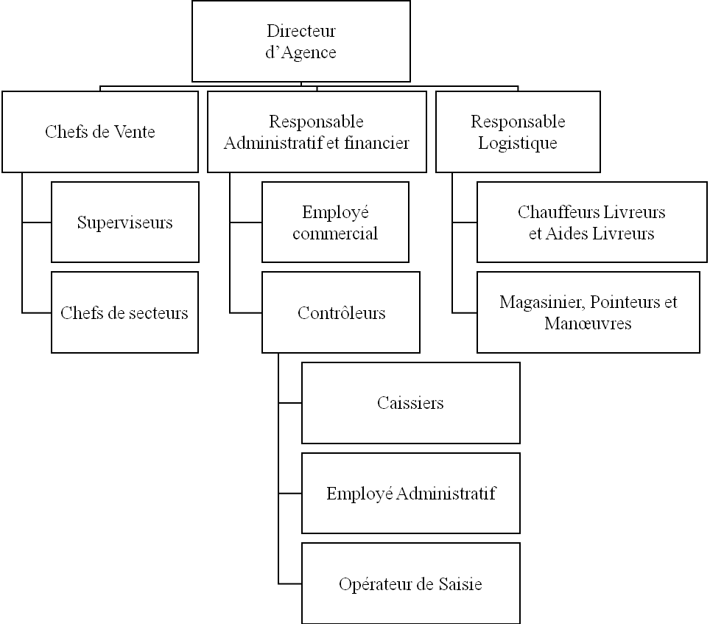
Source : Agence Brasserie STAR Tanjombato

  - Environnement de l’Agence Brasserie STAR deTANJOMBATO
L’environnement externe se compose des parties prenantes de l’entreprise. Ce sont :
- Les concurrents
- Les PS ou Partenaires STAR
- Les Usines de fabrication

    - Les concurrents de l’Agence Brasserie STAR de Tanjombato
L’agence Brasserie STAR à Tanjombato possède divers concurrents directs et indirects actuellement dont :
- ETERIA SARL
- COMADIS
- SODEAM
- MELLIS DISTRIBUTION
- TIKO Madagascar
(Tableau représentatif des concurrents voir en annexe 3)

    - Les usines de fabrication
Le GROUPE STAR possède six usines de production à Madagascar. Au passage, il faudrait rappeler qu’usine est un établissement industriel qui, à l’aide de machines, effectue la transformation des matières premières ou de produits semi-finis en produits finis. L’Agence Brasserie STAR de Tanjombato est parmi les dix-sept (17) agences du GROUPE STAR qui distribuent et vendent les produits finis de ces usines.
(Annexe 4 : Les cinq catégories des produits et ses éléments)

    - Les PS ou PARTENAIRE STAR
Il existe trois formes de PS ou Partenaire STAR, ces trois catégories dépendent de leurs réalisations des ventes par semaine :
- PSP ou Partenaire STAR Privilégié : réalisation des ventes plus de mille cageots par semaine (+1 000 Cgt/sem.)
- PSI ou Partenaire STAR Intermédiaire : réalisation des ventes plus de cinq cent cageots par semaine (+500 Cgt/sem.)
- PSE ou Partenaire STAR Espoir : réalisation des ventes plus de deux cent cageots par semaine (+200 Cgt/sem.)
Avant d’être défini PS ou Partenaires STAR, il faut que les clients possèdent un magasin de dépôt adéquat pour stocker les produits. Ensuite, ils doivent disposer des capacités financières nécessaires pour assurer leurs activités. Pour les PSP ou Partenaires STAR Privilégiés, il faut qu’ils possèdent deux voitures de trois tonnes cinq et de dix tonnes pour assurer les livraisons auprès des grossistes et des détaillants, et faire les achats auprès de l’Agence Brasserie STAR. Les PS doivent aussi respecter les commandes minimums par rapport à ses catégories.
  - Déroulement du stage
Notre stage s’est déroulé au sein de l’Agence Brasserie STAR à TANJOMBATO, du 9 avril 2017 au 9 juin 2017, c’est-à-dire huit semaines. Durant cette période, plusieurs tâches ont été effectuées selon un calendrier précis.
Tableau 3 : Chronogramme du déroulement du stage
TACHES | SEMAINES
TACHES | S1 | S2 | S3 | S4 | S5 | S6 | S7 | S8
Intégration dans le département FDV ou Force de vente
Collecte de données
Descente sur terrain
Observation des traitements des commandes
Observation de l’établissement des factures dans le service VD ou vente directe
Vérification KPI
Analyse des données et informations
Rédaction
Source : investigation personnelle

Description des tâches :
-Intégration dans le département FDV ou service commercial : présentation et intégration dans le groupe commercial.
-Collecte des données : visite de chaque service dans le but de collecter les données relatives au stage.
-Descente sur terrain : suivie de quelques taches de livraison et rencontre avec certains PS ou Partenaire STAR.
- Observation des traitements des commandes : participation à la réception des commandes et la réalisation des bons de commande.
-Observation de l’établissement des factures : participation à la réalisation des factures
-Vérification KPI.
-Analyse des données et informations: triage des données nécessaires à la réalisation de l’ouvrage.
-Rédaction : période durant laquelle on a rédigé l’ouvrage.

  - Les acquisitions majeures du stage
Ce stage a permis d’acquérir des connaissances techniques et humaines.

    - Les acquis techniques
Le stage nous a permis de nous rendre compte des conditions réelles du travail en entreprise. C’était également l’occasion pour entretenir un dialogue avec le personnel en nouant et en renforçant des relations de confiance réciproque dans notre intérêt. Ainsi, pour favoriser les échanges de connaissances entre les enseignants formateurs et les entreprises, nous avons amélioré notre savoir professionnel. Les objectifs d’apprentissage tiennent essentiellement à découvrir l’entreprise d’accueil, en fonction de son secteur d’activité, de son organisation et de son fonctionnement.
Les conditions de travail, les relations humaines, la politique sociale de l’entreprise ainsi que les métiers qui y sont pratiqués. Ceci nous affirme et nous conduit dans le projet professionnel en mettant en œuvre une démarche d’observation relationnelle, mais aussi en mettant en pratique les compétences techniques et en acquérant de nouvelles grâce à la réalisation des taches simples. Nous apprenons à connaitre l’environnement professionnel, et à développer nos capacités d’analyse et de synthèse par la réalisation d’un diagnostic au sein de l’Agence Brasserie STAR de Tanjombato.

    - Les acquis humains
Les acquis humains durant le stage sont relatifs à un certain savoir vivre adapté à tous les différents types d’interlocuteurs que nous avons fréquentés :
- L’esprit d’équipe : il est important de savoir travailler en équipe dans une entreprise c’est-à-dire, savoir mettre de côté les différences et apprendre à collaborer avec les autres pour un meilleur profit du groupe
- Un gout relationnel : par le fait de communiquer avec les fournisseurs, les transporteurs et avec l’équipe lors des manutentions
- Un gout pour les défis : être plus dynamique et responsable pour atteindre les buts fixés.
Pour que le travail soit fait correctement, une atmosphère adéquate est nécessaire :
- Dans le domaine de travail, le personnel se respecte.
- La politesse et la courtoisie s’avèrent nécessaires.
1.4.3 Les limites
Pendant le déroulement du stage, nous avons rencontré des difficultés dont :
- Le temps imparti pour le stage nous a paru insuffisant pour acquérir des expériences plus poussées puisque le personnel doit en même temps assumer ses responsabilités. Donc, nous étions laissés à nous-mêmes le plus souvent.
- Les déplacements étaient perturbés par les embouteillages, ce qui raccourcissait la durée de notre stage.
Conclusion partielle
Ce chapitre présenta le GROUPE STAR, l’agence Brasserie STAR de Tanjombato et la réalisation des tâches en général. Le chapitre suivant concerne la méthodologie c’est-à-dire l’explication des travaux effectués durant le stage en vue de l’élaboration de ce rapport.

Chapitre 2

METHODOLOGIE

La méthodologie explique les travaux effectués durant le stage en vue de l’élaboration de ce rapport. Ce stage s’est déroulé au sein du GROUPE STAR, plus précisément à l’Agence Brasserie STAR de Tanjombato.

  - Cadre de l’étude
Nous avons choisi de faire l’analyse des stratégies de distribution adoptées par l’Agence Brasserie STAR dans la mesure où elle fait partie d’un groupe leader à l’échelle nationale. En effet, les produits distribués par cette société restent prépondérants dans la Grande Ile, tels que les produits agroalimentaires.

  - Méthodologie d’approche
Elle présentera la description des méthodes qui seront les moyens utilisés afin d’éclaircir toutes les démarches à suivre pour atteindre des objectifs spécifiques. Les résultats obtenus serviront d’outils pour trouver les solutions qui répondent aux questions posées par l’innovation, l’objet de la présente étude.
  - Méthodologie de collecte d’informations
Pour la collecte des données et des informations nécessaires à la rédaction, des descentes sur terrain et la consultation de documents qui traitent de près ou de loin le sujet ont été effectués. Sachant que les documents relatifs à notre thème de « analyse de la stratégie de distribution » sont rares à l’Agence Brasserie STAR de Tanjombato, nous avons adopté plusieurs démarches pour réunir les données dont nous avons besoin en exploitant toutes les sources à notre disposition.

    - Documentation
Pour la documentation, nous avons consulté des ouvrages au centre de documentation de l’ISCAM ou CDI. Elle a permis de recueillir une grande partie des informations utilisées dans l’élaboration de ce rapport de stage.
    - Enquête et sondage
Les enquêtes internes que nous avons faites, s’effectuèrent au niveau de tout le personnel dans les dépôts de l’Agence Brasserie STAR de Tanjombato. Elles visaient à découvrir les mouvements journaliers dans le dépôt, les flux des informations au niveau de chaque service.
Pour obtenir les informations qui nous intéressent, une série de questions dirigées étaient posées aux personnels et aux PS.
Questionnaire
QUESTIONS | REPONSES OUVERTES
Qui sont les partenaires STAR ou PS de
l’Agence ?
Comment fonctionne l’entreprise ?
Quelles sont les facteurs qui empêchent l’entreprise de dépasser les autres Agences du GROUPE STAR et les concurrents ?
Quelles sont les stratégies appliquées par l’entreprise pour fidéliser ses clients ?

Quelle est la position de l’entreprise envers l’Etat ?

Grace aux réponses collectées, nous avons eu les informations nécessaires pour la rédaction de notre rapport de stage. Il est à noter que la plupart des questions ont été bien répondues et nous avons eu des réponses satisfaisantes.

    - Entretien
Nous avons tenu des entretiens directs avec les salariés de l’entreprise. De cette façon, nous avons pu collecter des informations non négligeables. Les conversations se déroulaient spontanément, c’est pourquoi nous avons eu de nombreux entretiens avec ces derniers. Nous avons heureusement eu la possibilité de les approcher de manière spontanée, puisqu’ils ont fait preuve de disponibilité et de patience à notre égard.

    - Observation
L’observation directe nous permettait de nous rendre compte des réalités sur terrain. Elle avait pour d’acquérir le plus d’informations possible que nous n’aurons pas obtenu par les autres méthodes. Elle occupe une très grande place car, où que nous soyons, elle nous a aidé à obtenir des informations utiles à l’analyse, à comprendre et à apprendre. L’observation a également été indispensable puisque beaucoup de pratiques et d’opérations ne sont pas expliquées en théorie et relèvent des procédures propres à l’entreprise. Nous avons donc observé les comportements et les méthodes des salariés dans l’accomplissement de leurs tâches. Nous avons pris note des observations quand nous demandions des éclaircissements.
  - Méthodologie de traitement des informations
Cette partie consiste à déterminer la méthodologie de traitement des informations.

    - La méthode SWOT
L’analyse SWOT est un outil d’audit marketing de l’entreprise et de son environnement concurrentiel. Elle aide l’Agence à se concentrer sur les questions clés. Nous avons choisi la matrice SWOT parce qu’elle est pratique. Elle est aussi employée en parallèle avec d’autres outils d’audit et analyse cinq forces de Porter, PESTEL.
SWOT est l’acronyme de Strengths, Weaknesses, Opportunities et Threats en Anglais et Force, Faiblesse, Opportunité et Menace en français. L’analyse SWOT se fait au moyen de la grille suivante :

Figure 2 : Matrice d’analyse SWOT

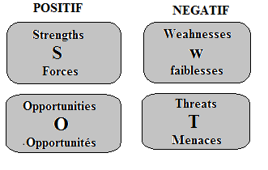
Source : investigation personnelle

    - La méthode ISHIKAWA
Ce diagramme représente de façon graphique les causes avec les effets prévisibles. Il peut être utilisé comme un outil de modération d’un remue- méninge et comme un outil de visualisation synthétique et de communication des causes identifiées. Il peut être utilisé dans le cadre de recherche des causes d’un problème ou d’identification et de gestion des risques lors de l’élaboration d’un projet.
Ce diagramme se structure habituellement autour du concept des 5M Kaoru Ishikawa et recommande de regarder l’événement sous cinq aspects différents, résumé par le sigle et le moyen mnémotechnique 5M :
- Matière : les produits fins des usines
- Matériel : maintenance, outils, capacité
- Main d’œuvre : motivation, formation, expérience
- Milieu : environnement physique, relation
- Méthode : instruction, procédures, flux d’information

    - La méthode 5P
La méthode des 5P ou cinq Pourquoi est utile parce que c’est une méthode de résolution des problèmes orientés vers un but précis et unique : l’analyse, la recherche et la compréhension des causes, des racines d’une situation, d’un dysfonctionnement, d’un problème observé.
La méthode des 5P repose sur des questionnements systématiques :
- Que se passe-t-il ?
- Pourquoi ce phénomène est-il apparu ?

    - Les 4P Marketing
Dans le cadre d’une entreprise ou d’une marque, le marketing-mix désigne l’ensemble cohérent de décisions relatives aux volets suivants: politiques de produit, de prix, de distribution et de communication.
Conclusion partielle
Notre rapport de stage et la méthodologie pour le traitement du thème se sont bien déroulés. Nous avons été bien informés. La partie suivante de notre rapport de stage est entièrement consacrée à l’étude thème « l’Analyse de la stratégie de distribution adoptée par l’agence Brasserie STAR de Tanjombato ».

Chapitre 3

ANALYSE DES STRATEGIES DE DISTRIBUTION

L’entreprise applique deux formes de service pour répondre aux différents besoins de ses PS ou Partenaires STAR : VD ou Vente Directe et VL ou Vente en livraison et utilise beaucoup de canaux de distribution pour satisfaire les besoins de ses clients. Pour bien analyser les stratégies de distribution adoptée par l’Agence Brasserie STAR de Tanjombato, premièrement, on va voir ce qu’on appelle VD et VL, et quelles sont les démarches à suivre pour la réalisation de ces deux méthodes de vente ; ensuite, l’analyse des canaux et la procédure et la gestion de distribution. Et enfin, l’analyse de l’évolution de vente par rapport à ces stratégies.
  - Vente Directe et Vente de Livraison
Cette partie montre les démarches à suivre sur la réalisation des ventes adoptées par l’Agence Brasserie STAR de Tanjombato.

    - Vente directe ou VD
C’est une forme de vente qui s’effectue directement à l’agence, c’est-à-dire que le client s’approvisionne directement auprès de l’Agence Brasserie STAR de Tanjombato. Durant cette vente, les partenaires STAR ou PS rendent leurs emballages dans les magasins de stockage de bouteilles vides ou ils obtiennent un document de retour d’emballages vide BR Avoir. Ces documents sont destinés à faire le suivi et le contrôle des mouvements des stocks de bouteilles vides par le service de contrôle. BR Avoir servira aussi à établir la facture d’avoir qui justifie et la récapitulation du nombre de bouteilles, de cageots que les clients ont retournés. Cependant ; les contrôleurs vérifient si les bouteilles et les cageots sont en bon état. Après avoir fait le retour des emballages vides dans le magasin de bouteilles vides, le Partenaire STAR ou PS déposent ensuite leurs commandes aux services des ventes directes de l’Agence Brasserie STAR de Tanjombato qui établit les factures. Ensuite, après l’établissement des factures, les PS ont intérêt à payer (paiement par chèque, MVOLA ou par espèces) le montant de leur facture à la caisse. Cette dernière servira de pièce justificative pour la sortie en magasin des produits et les clients s’occupent eux-mêmes du transport par leur propre moyen.
Tableau 4: procédure sur l’opération vente directe ou VD
QUI ?  (Responsable) | QUOI ?  (Activités) | Durée | COMMENT ?  (Méthode)
Client  Client /Sécurité  Client /Sécurité  Client / Responsable magasin Vides  Opérateur de saisie  Clients/ CS/CV/DA/RAF/ DGF  Client/ Opérateur de saisie  Client/ Opérateur de saisie/ CS VD  Client/ Caisse  Opérateur de saisie  Contrôleur/ RAF/ DA  Opérateur de saisie/ Responsable Magasin Plein  Responsable Magasin Plein / MAG/Docker  Client/ Sécurité  Client  Client/ Sécurité | 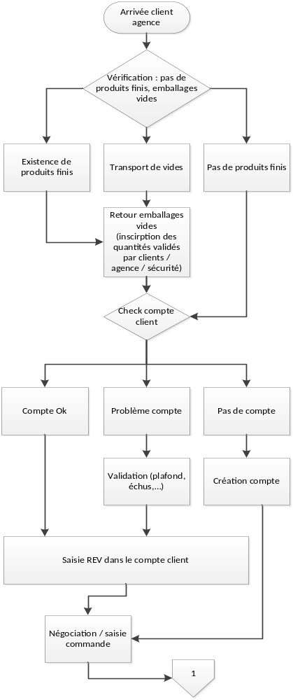  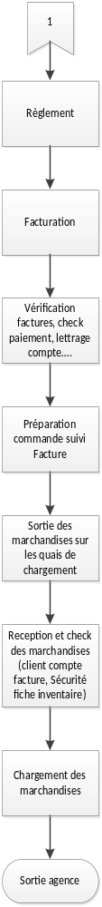 | 30mn  2mn  15mn  3mn  5mn  10mn  5mn  10mn  30mn  15mn  10mn  20mn |   Fiche de produits finis  Bordereau de retour emballages vides  Régularisation / reçu d’encaissement  NIF / STAT/ licence  Bon de Commande  Reçu  D’encaissement    Factures  Validation factures  FACTURE Validée  (Avec signature CTRL/RAF ou DA)  Facture exemplaire MAG  - Facture exemplaire CLIENT  - Fiche Sécurité  Facture exemplaire CLIENT  Facture CLIENT vs Fiche check Sécurité

Source : Agence Brasserie STAR de Tanjombato
La figure ci-dessus fait la description du processus que le client doit suivre au moment de l’achat auprès de l’Agence.
    - Vente de Livraison ou VL
C’est une forme de service rendu par l’Agence Brasserie STAR de TANJOMBATO et effectué par les livreurs. La livraison des produits est assurée par les flottes de livraison. Le schéma ci- dessous montre la procédure de l’opération de vente en livraison de l’Agence Brasserie STAR de TANJOMBATO
Figure 3 : Logogramme de vente de livraison au sein de l’Agence
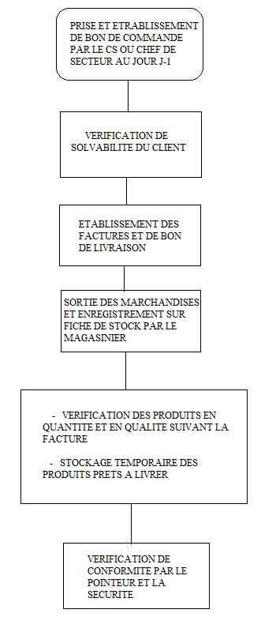
Source : Investigation personnelle
La figure ci-dessus résume le processus de paiment après livraison auprès du client. La date livraison a lieu après J+1.
  - Analyse des circuits et processus de commercialisation
L’analyse des circuits et la procédure de la distribution nous permet de savoir le processus des produits depuis leur sortie de l’entrepôt des usines et le transfert dans l’entrepôt de l’Agence Brasserie STAR à Tanjombato jusqu’aux consommateurs finaux.
    - Analyse des circuits ou canaux de distribution
L’Agence Brasserie STAR de Tanjombato possède une vingtaine de flotte de livraison : semi-remorque, camion, camionnette, mini- van, pour réaliser le service de livraison et pourtant elle sous- traite aussi de gros tonnage pour la livraison dans d’autres régions. L’Agence Brasserie STAR utilise deux (2) types de circuits de distribution, ce sont :
- Circuit de distribution long
- Circuit de distribution court

      - Canal de distribution long
Le graphe ci- dessous montre la distribution physique des produits finaux des usines du GROUPES STAR vers les consommateurs finaux et passe par plusieurs canaux de distribution, il représente un important ensemble d’opérations successives entre les consommateurs finaux et l’Agence.
Figure 4 : Canaux de distribution du circuit long
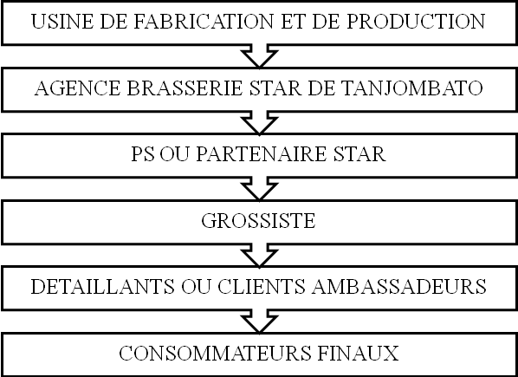
Source : Investigation personnelle
La figure n°4 démontre la parfaite fonctionnalité du canal de distribution de l’Agence en circuit long.
      - Canal de distribution court
Le canal de distribution court est pour les GMS ou Grande et moyenne Surface, par exemple : Leader Price, Jumbo score, Shoprite, … Le graphe ci-dessous montre la distribution physique des produits finaux des usines du GROUPES STAR vers les GMS et aux consommateurs finaux et passe plusieurs canaux de distribution. Il représente un important ensemble d’opérations successives entre les consommateurs finaux et l’Agence.
Figure 5 : Canal de distribution court
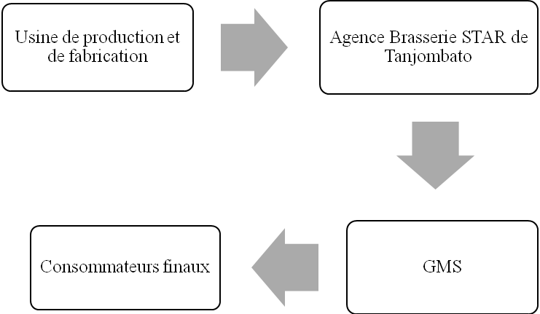
Source : Investigation personnelle
La figure n°5 fait apparaître le circuit de distribution en circuit court.
    - Procédure de professionnalisation du circuit de distribution
La procédure de professionnalisation du circuit de distribution de l’Agence Brasserie Star de Tanjombato est définie par cinq (5) étapes :
- Phase de lancement journée
- Phase de la pré- visite PS avant la visite des clients ambassadeurs
- Phase de visite ambassadeur
- Phase de Feed back chez le PS après visite ambassadeur
- Phase de clôture journée
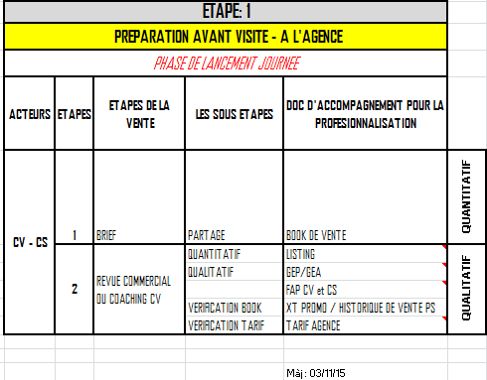
Le tableau ci- dessous représente les cinq phases de professionnalisation du circuit de distribution de l’Agence Brasserie STAR de Tanjombato 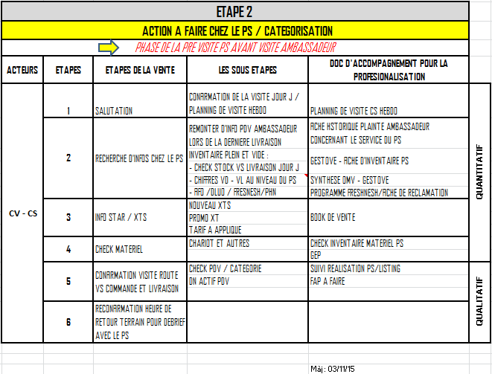
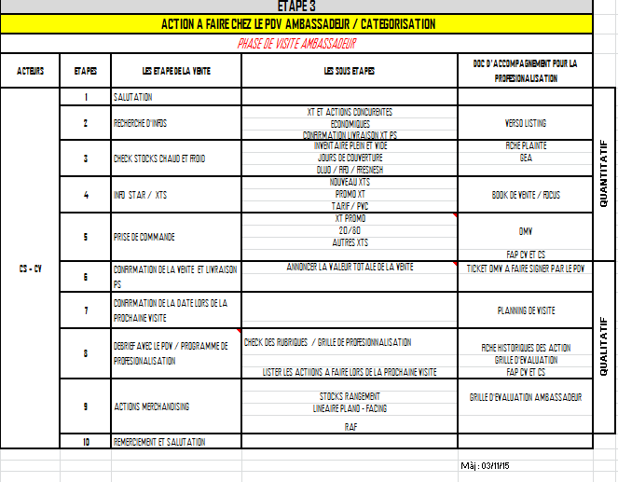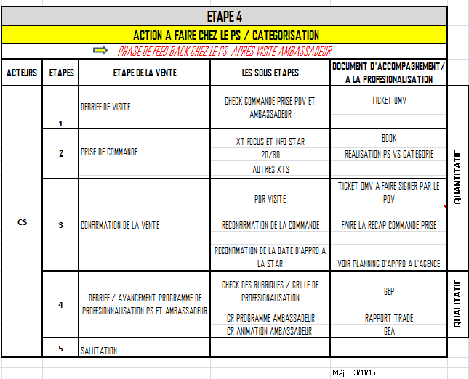
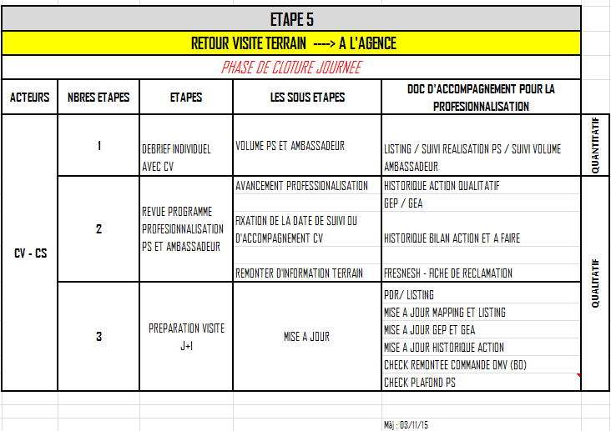
Source : Agence Brasserie STAR de Tanjombat

Les cinq tableaux ci-dessus donnent un aperçu des différentes étapes que le Chef secteur et le Chef Service vente pendant la journée. L’objectif étant de rendre fonctionnel et performant le canal de distribution.
    - Gestion de distribution et des visites des secteurs
Chaque chef de secteur organise des visites journalières pour faciliter les prises des commandes des PS ou Partenaires STAR, en plus les chefs de secteur doivent toujours évaluer les conditions et les méthodes de travail des PS pour le développement de l’entreprise et pour que les consommateurs finaux soient satisfaits par rapport aux produits et service.

Tableau 5 : Planning CS sur l’Agence
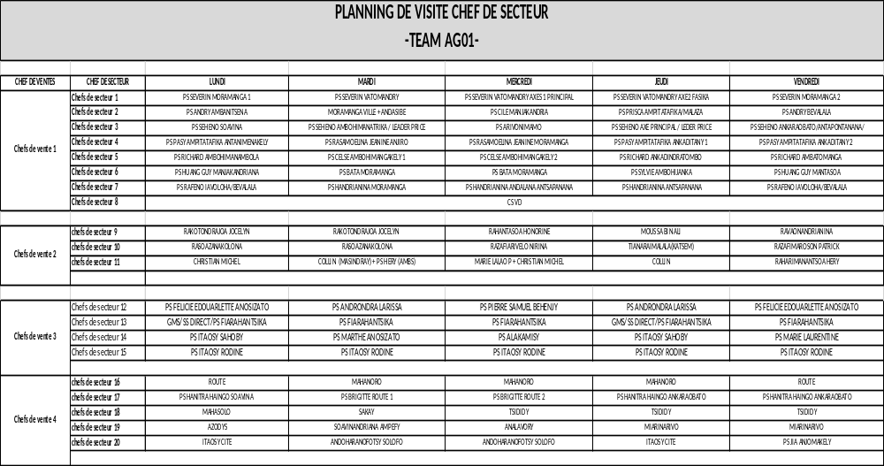
Source : Agence Brasserie STAR de Tanjombato
Le tableau n°5 donne le planning de travail hebdomadaire du Chef de Secteur et du Chef de vente pour harmoniser les programmes de distribution au niveau de l’Agence STAR de Tanjombato
3.3. Résultat relatif à la stratégie de distribution
Le choix d’un canal de distribution constitue une décision stratégique. En effet, la société devrait disposer de canaux de distribution performants de telle sorte que les produits soient à la portée des clients cibles. Avoir un canal de distribution performant permet de créer plus de valeur.

    - Analyse de l’évolution des ventes des deux dernières années
Les deux graphes ci- dessous présentent l’évolution de vente en cols et en hectolitre des deux dernières années c’est-à-dire en 2015 et en 2016.
Figure 7: L’évolution de vente en cols
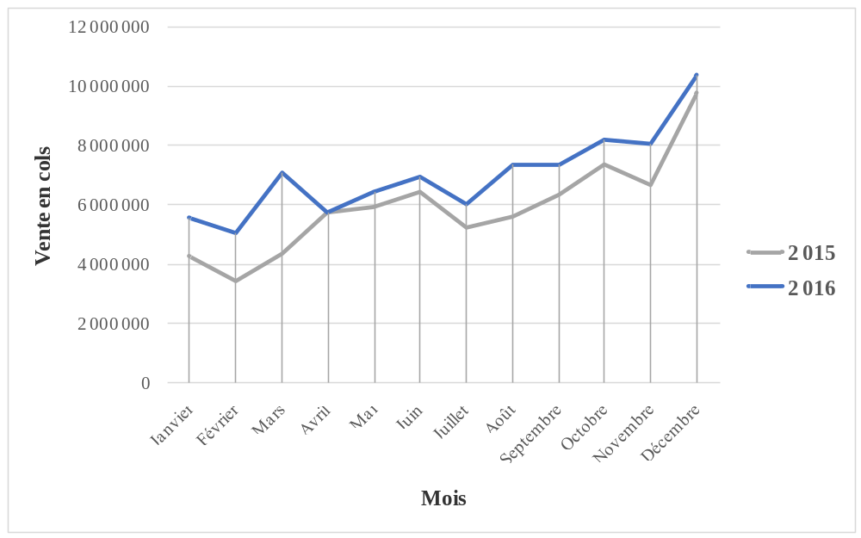
Source : Agence Brasserie STAR de Tanjombato
Les ventes sont presque stagnantes. Ce qui suppose que l’AGENCE doit fournir des efforts pour accentuer les écarts dans le sens de la progression.

Tableau6 : Evolution de vente en hectolitre
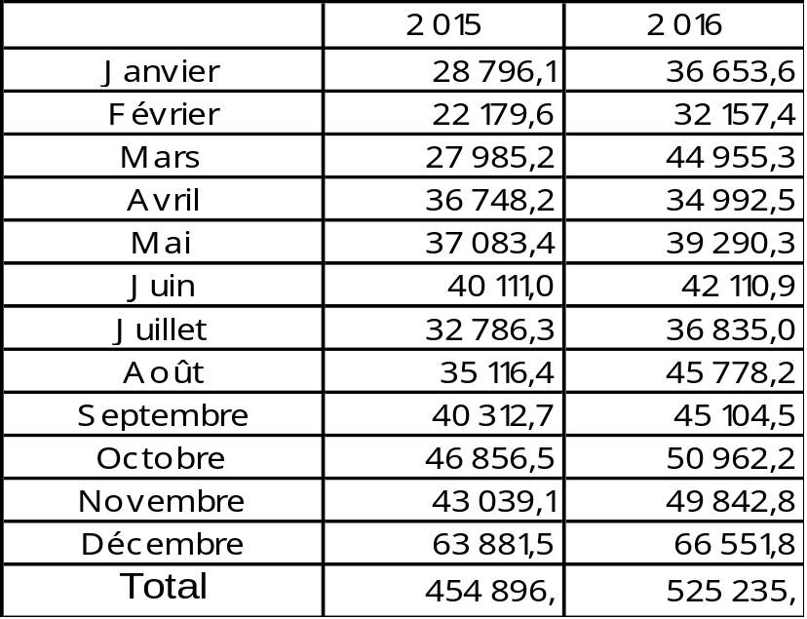
Source : Agence Brasserie STAR de Tanjombato.
Le tableau n°6 montre que la courbe de vente en Hectolitre est en progression constante.
L’explication de la progression des ventes de l’Agence vient du fait qu’elle a accordé des facilités de crédit : PSE ; trois jours de crédit et PSP ; 6 jours de crédit ; PSI ; 6 à 9 jours. La diminution des ventes est saisonnière et dépend des périodes de récolte. Par contre, il y a des augmentations ponctuelles lors de l’existence de festivité

Figure 7: L’évolution des ventes par catégorie de produit
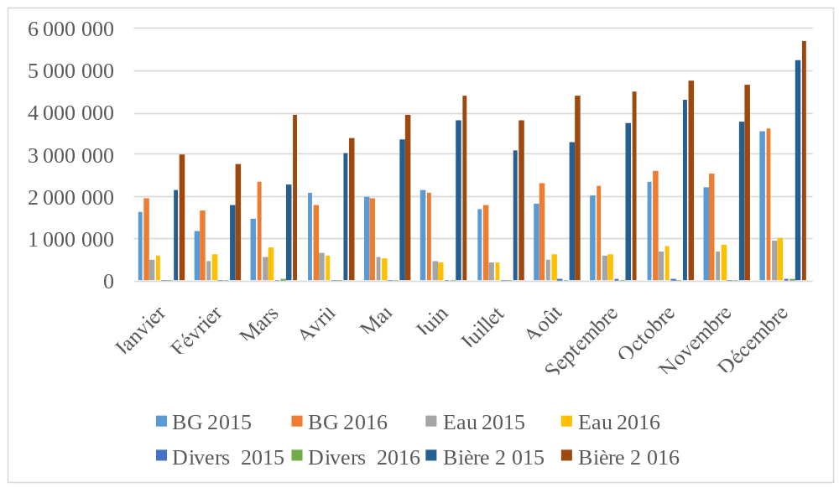
Source : Agence Brasserie STAR de Tanjombato
Comme nous voyons le nombre de vente en 2016 est supérieur qu’en 2015 dans les mois donc il y a une évolution croissante de vente. Même par chaque catégorie de produits, la vente de l’année 2015 est toujours inférieure à la vente de l’année 2016 grâce à la stratégie de distribution adoptée par l’Agence Brasserie STAR de Tanjombato. En fait, l’Agence Brasserie STAR Tanjombato augmente chaque année les objectifs de vente des PS pour avoir une évolution croissante des taux de vente et pour voir la progression de chaque PS.
Objectifs de vente PS= (Réalisation Année- 1 ou Réalisation mois- 1) + Progression
Autrement dit, les objectifs de vente doivent s’articuler sur les réalisations de l’année écoulée ou du mois écoule. Ils sont donc fonction de la progression visée.

    - Ratio de distribution
Les tableaux ci-dessous représentent les ratios de distribution de l’Agence Brasserie STAR sise à Tanjombato.

Tableau 7 : Ratio de distribution par classe
Classe | nombre clients | cols | hecto | montant
AL | 69 | 32 251 906 | 202 646,8 | 39 094 124 095
SL | 19 | 193 350 | 1 621,4 | 239 851 090
Totaux | 88 | 32 445 256 | 204 268,3 | 39 333 975 185
Source : Agence Brasserie STAR de Tanjombato
Premièrement, AL veut dire Avec Licence ce sont les clients ou les points de vente qui ont des licences et SL veut dire Sans licence c’est-à-dire les clients ou les points de vente qui n’ont pas encore des licences. Comme nous savons, les SL n’ont pas le droit de vendre des Boissons alcooliques ni bières donc ils ne vendent que des Boissons Gazeuses et d’eau de source alors que les produits phares d’Agence et des clients sont les Bières. C’est à cause de ça si les ventes des SL n’est même pas 0,80% des ventes des AL.
Calcul Ratio :
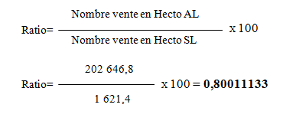
Pour augmenter les ventes au niveau des revendeurs SL, il faudrait que les clients SL se reprochent des PS pour avoir des bières indirectement tout en sensibiliser les point de vente de régulariser leurs licences
Tableau 8 : Ratio de distribution par canal de distribution
 | nombre clients | Cols |  | hecto | montant
 | 1 | 2 680 | 0,01 % | 13,5 | 3 672 800
VD | 57 | 24 476 760 | 75,44 % | 152 537,3 | 29 613 791 130
VL | 61 | 7 965 816 | 24,55 % | 51 717,5 | 9 716 511 255
Totaux | 119 | 32 445 256 |  | 204 268,3 | 39 333 975 185
Source : Agence Brasserie STAR de Tanjombato
D’après ce tableau, la question se pose : Pourquoi la réalisation de vente en VL est inférieure qu’en VD alors que le nombre de client en VL est supérieur qu’en VD ?
En premier lieu, 89% des clients qui achètent en VD sont des PS ou Partenaire STAR. Comme nous savons, les PS ont fixé des Objectifs de vente à atteindre par semaine et par mois (PSP real. Vente +1000 Cgt. / sem. ; PSI real. Vente +500 Cgt. /sem. ). En plus ; 45% des clients qui achètent en VL sont des GMS, des CHR et des Station-service ou des Grandes ou moyennes Surfaces, alors que les ventes des GMS, des CHR et des stations-services sont un peu faibles par rapport à la vente des PS parce qu’ils n’ont pas des objectifs de vente à atteindre. Il en résulte que la réalisation de vente en VD est supérieure qu’en VL alors que le nombre de clients en VL est supérieur qu’en VD.
Tableau 9: Ratio de distribution par magasin
Facture. Magasin | Nombre des clients | Cols | hecto | montant
B1 | 88 | 32 445 256 | 204 268,3 | 39 333 975 185
Totaux | 88 | 32 445 256 | 204 268,3 | 39 333 975 185
Source : Agence Brasserie STAR de Tanjombato
Le tableau ci-dessus montre que la distribution par magasin ne présente aucune faille.
Tableau 10 : Ratio de distribution par les activités des clients
Desc_1 | nombre clients | cols | poids | hecto | montant
Administration, société | 1 | 13 600 | 0,0 % | 89,0 | 8 927 000
Ambassadeur modern | 3 | 22 236 | 0,1 % | 158,7 | 22 708 980
CHR distributeur | 1 | 4 952 | 0,0 % | 23,6 | 7 049 520
Collectivité (animation, prêt) | 1 | 62 985 | 0,2 % | 387,9 | 94 880 300
GMS, libre-service | 9 | 528 129 | 1,6 % | 5 761,8 | 655 707 115
Personnel Star | 1 | 114 | 0,0 % | 1,6 | 118 770
Prélèvement technique | 7 | 19 993 | 0,1 % | 179,1 | 22 612 850
Station-service | 9 | 63 437 | 0,2 % | 631,8 | 66 574 045
 | 32 | 715 446 | 2,2 % | 7 233,5 | 878 578 580
PSE (PS Espoir) | 11 | 5 603 363 | 17,3 % | 34 829,3 | 7 380 728 255
PSI (PS intermédiaire) | 17 | 6 014 598 | 18,5 % | 37 022,2 | 7 118 641 245
PSP (PS privilégié) | 28 | 20 111 849 | 62,0 % | 125 183,3 | 23 956 027 105
 | 56 | 31 729 810 | 97,8 % | 197 034,8 | 38 455 396 605
Totaux | 88 | 32 445 256 | 100,0 % | 204 268,3 | 39 333 975 185
Source : Agence Brasserie STAR de TANJOMBATO
97,8% du taux de réalisation de vente est dominé par les PS ou partenaire STAR parce que : premièrement, les PS vendent les produits Star par des revendeurs. Les PS doivent avoir plus de vingt-cinq clients (+25 Clients/PS) revendeur pour assurer la réalisation mensuelle des objectifs. Parmi les clients revendeurs de ses PS, quelque fois, il y a des GMS, des SS ou Station-service, des CHR à cause de cela, la réalisation de vente des détaillants ou revendeurs qui ont le droit d’accéder directement à l’Agence diminue car ils préfèrent faire ses achats au PS qui sont proches de chez eux que d’aller directement à l’Agence. La présence des PS diminue les dépenses des revendeurs ou des détaillants. Ensuite, comme nous savons, les PS ont des objectifs de réalisation de vente par mois donc c’est normale si 97,8% des réalisations de vente de l’Agence est dominé par les PS.
Réalisation vente PS est donc l’ensemble des réalisations de vente de chaque revendeur qui font l’achat chez eux (Real. Vente PS= Real. Vente Client 1+ Real. Vente PS= Real. Vente Client 2…+ Real. Vente Client n) alors que réalisation vente GMS ou CHR ou… est l’ensemble des ventes aux consommateurs finaux. (Un revendeur PS= Un GMS ou un CHR…)
Calcul taux de réalisation PS :

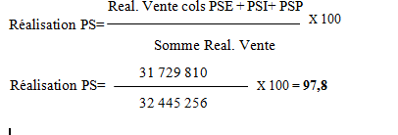

    - Coût de distribution
Dans cette partie nous allons voir les coûts de distribution plus précisément les couts de livraison par rapport au nombre des produits et le kilométrage.
Tableau 11: Grille Tarifaire des frais de livraison en agence
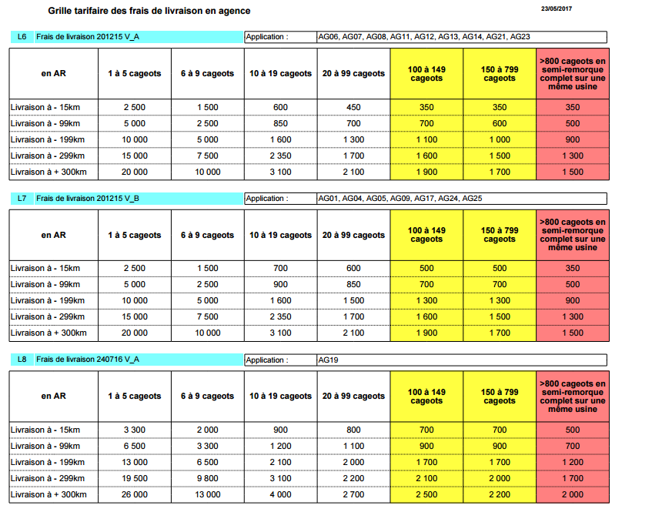Source : Agence Brasserie STAR de Tanjombato

Ces trois tableaux représentent le frais de livraison de chaque agence du Groupe STAR.
Dans ce tableau, on constate que chaque agence a ces grilles tarifaires par rapport aux livraisons. Par rapport à l’AG19 les frais de livraison de l’Agence Brasserie STAR de Tanjombato est un peu bas. Selon les informations, l’Agence ne veut pas augmenter les frais de livraison ou de distribution parce que les PS ou autres risquent d’augmenter ses prix de vente ou prix de distribution pour pouvoir garder ses marges. (Prix de vente= prix d’achat+ frais (toutes les frais)). C’est à cause de ses frais si les prix de ventes des points de vente sont un peu plus ou un peu plus bas des autres points de vente.
Augmentation frais de livraison= Augmentation de prix de vente des PS et des revendeurs
AG01= Agence Brasserie STAR Tanjombato
    - Réclamation des clients
Même s’il y a une évolution de vente croissante durant les deux dernières années, 20% des clients ne sont pas encore satisfait par rapport aux produits et services. A cause de la non satisfaction de client, l’agence risque de perdre quelques clients ambassadeurs et la diminution du taux de vente. Le tableau ci-dessous représente les réclamations des clients en mois de mai et le taux de réclamation par rapport à ces services
L’utilité de ce tableau réside dans le fait qu’il constitue une base décisionnelle des actions correctives à entreprendre
Tableau 12: Exemple de réclamations des clients
Service | Exemple des réclamations | Taux de pourcentage
Vente Directe | - Demande de priorisation sur facture au VD  - Réclamation sur la réception des produits non conforme | 2%
Vente en Livraison | - Retard de livraison  - Produit livrée non conforme à la commande  - Produit livrée non complète  - Il y des produits casse  - Les livreurs sont vraiment méchants | 12%
Commande | - Produit livré non complète AC  - Réclamation sur la réception des produits non conforme à la commande  - Produit livré non conforme à la commande | 9%
Service | Exemple des réclamations | Taux de pourcentage
Matériels | - Demande de chariots pour les PS parce que les chariots que l’Agence leur a donnés ne sont pas suffisants en nombre par rapport u volume de leur travail  - Demande plaque COCA COLA | 76%
Produits | - Le goût du THB 65 Cl devient mauvais à cause de défaillance de conditionnement | 1%
Source : Investigation personnelle
Les réclamations qui émanent des clients tournent autour de : retard de livraison, non-conformité des produits livrés par rapport aux commandes, existence de casse, changement de goût des produits pour défaillance de conditionnement.
Figure 8 : Taux de réclamation mois de mai
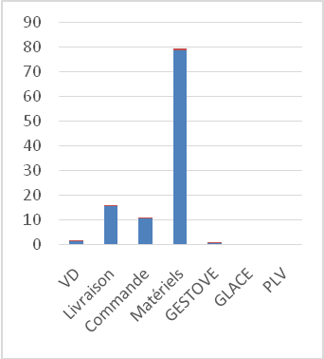
Source : Agence Brasserie STAR de Tanjombato
Comme nous voyons, la réclamation des clients par rapport aux matériels dominent presque 80% des réclamations des clients dans l’Agence Brasserie STAR de Tanjombato.

Conclusion partielle
L’entreprise, malgré ses atouts, reste confrontée à plusieurs problèmes qui se situent au niveau de l’entreprise. Le chapitre suivant est consacré à analyser l’environnement interne et externe de l’Agence Brasserie STAR de TANJOMBATO c’est-à-dire l’analyse des forces, faiblesses, opportunités et menaces.

- Chapitre 4

ANALYSE FFOM DE L’ENTREPRISE

Les résultats des enquêtes que nous avons effectuées nous permettent de constater les problèmes de l’Agence Brasserie STAR et ses avantages par rapport à la concurrence.
  - Analyse de l’environnement interne de l’Agence Brasserie STAR
L’analyse de l’environnement interne de l’Agence Brasserie STAR de Tanjombato consiste à déterminer ses forces et ses faiblesses par rapport aux concurrents.
    - Les forces internes actuelles
Le tableau ci-dessous représente les forces de l’entreprise par rapport au diverses concurrentes
Tableau 13: Les forces internes actuelles de l’Agence Brasserie STAR de TANJOMBATO
FORCES
MAIN D’ŒUVRE | - Expérimentée  - Compétente  - Motivée et ponctuelle  - Effectif élevé  - Esprit d’équipe  - Personnel développé
MATERIEL | - Existence de différents matériels de stockage  - Respect des normes sur les matériels utilisés  - Equipements informatiques, les installations d’organisation, l’utilisation des ressources adéquates  - Capacité financière
L’AGENCE BRASSERIE STAR DE  TANJOMBATO | - Utilisation des divers logiciels pour les gestions du personnel, des stocks, des ventes …  - Conception logiciel de parc automatique
MATIERE | - Produits de qualité  - Prix d’achat des produits abordables
METHODE | - Vingtaine de camions de livraison  - Planning hebdomadaire de livraisons en province
Source : Investigation personnelle

    - Les faiblesses internes actuelles
Le tableau ci-dessous représente les faiblesses de l’entreprise par rapport au diverses concurrentes
Tableau 13: Les faiblesses actuelles de l’Agence Brasserie STAR de TANJOMBATO
FAIBLESSES
MAIN D’ŒUVRE | - Manque d’effectif pour le département FDV (Force De Vente ), conséquence il y un retard de préparation et retard des livraisons
MATERIEL | - Manque d’entretien  - Le contrat de sous- traitants couteux
L’AGENCE BRASSERIE STAR DE  TANJOMBATO | - Manque de visibilité entre les sites  - Interférence de service
MATIERE | - Le prix des produits sont un peu plus haut que celui des concurrents (Exemple : Coca cola 1.5 Cl= 3 000 Ar et Coca cola 50Cl= 1 500 Ariary, alors que Big cola 2l= 3 000 Ariary et Big cola 50Cl= 1 000 Ariary)  - Rupture de stock des matières premières  - Instabilité de l’approvisionnement
METHODE | - Quantité livrée non conforme aux commandes  - Retard de livraison à cause de la mauvaise organisation de l’opération de saisie de la facture et des embouteillages en ville
Source : Investigation personnelle
  - L’environnement externe de l’Agence
Toutes les entreprises subissent les influences venant de l’extérieur et sur lesquelles elles n’ont que très peu de contrôle. Ces facteurs externes ont un impact variable, positif ou négatif, sur l’organisation et appelé opportunité et menace.

    - Les opportunités à saisir
Le tableau ci-dessous représente les opportunités de l’Agence Brasserie STAR de Tanjombato par rapport aux diverses concurrentes
Tableau 14 : Les opportunités de l’Agence par rapport aux concurrents
OPPORTUNITES

PART DE MARCHE | - La densité de la population : une piste stratégique  - Couverture nationale  - Normalisation des produits
Source : Investigation personnelle
    - Les menaces à combattre
Le tableau ci-dessous représente les menaces à combattre par l’Agence Brasserie STAR de Tanjombato par rapport au diverses concurrentes
Tableau 15: Les menaces de l’Agence par rapport aux concurrents
MENACES

PART DE MARCHE | - La dominance potentielle des concurrents  - Apreté de la concurrence
L’Agence Brasserie | - Négligence de statistique  - Même stratégie de distribution que les concurrents
LIVRAISON | - Quantité livrée non conforme aux commandes  - Retard des livraisons
PRODUITS | - Instabilité de l’approvisionnement  - Rupture des matières premières
Source : Investigation personnelle

Conclusion partielle
L’entreprise, malgré ses atouts, reste confrontée à plusieurs problèmes qui se situent au niveau de l’entreprise. Le chapitre suivant est consacré à la proposition d’amélioration à ces problèmes.

- Chapitre 5

SOLUTIONS AUX PROBLEMES CONSTATES

Divers problèmes ont été constatés dans l’entreprise. Dans ce chapitre, nous donnerons des suggestions pour affronter et pour résoudre ses problèmes.
  - Projection de la situation actuelle
Afin de mieux justifier, la pertinence des propositions de solutions ou des recommandations, il s’avère nécessaire de procéder à une projection de la situation actuelle, dans le court, moyen ou long terme. Le but est surtout de faire prendre conscience l’Agence Brasserie STAR de Tanjombato de l’importance et de l’urgence de la prise en charge des problèmes actuels.

    - Si les problèmes persistent
Si l’Agence Brasserie STAR ne réagit pas face aux problèmes, les clients ne seront pas satisfaits et il y aura une diminution des ventes. Il en résultera une diminution des ventes. D’une côté, la part de marché de l’Agence diminue et de l’autre côté, la part de marché des concurrents va augmenter.

    - Si les problèmes sont résolus

Si les recommandations sont adoptées par l’Agence Brasserie STAR de Tanjombato ; les clients vont être satisfaits ou le taux de satisfaction des clients vont augmenter. En conséquence il y aura une évolution croissante des ventes. Il en résultera une augmentation de la part du marché de l’Agence, et une diminution de la part du marché des concurrents.

  - Recommandations
Cette partie consiste à étudier les solutions ou les recommandations face aux divers problèmes rencontrés par l’Agence Brasserie STAR.

    - Catalogue des solutions ou des recommandations
Une série de solutions est donnée dans la partie suivante pour résumer les résultats de l’analyse.
      - Irrégularité de produits disponibles et de la livraison

- La majorité des produits stockés dans le magasin de vente en livraison sont exposés au soleil, il y a un risque de changement de caractéristique des produits (gout, …)
- Cause : Infrastructure non adéquate : les baies vitrées an haut du magasin de VL laissent passer les rayons du soleil
- Solution : construction d’un autre magasin

- Non- conformité des produits ; non-respect de la procédure de gestion des impropre c’est-à-dire que les impropres ne sont pas tous identifiés ; le constat agence n’est pas séparé des réclamations des clients.
- Cause: Manque d’indication et d’organisation dans les magasins, en plus, gestion des non-conformités non appliquée en magasin, manque de coordination et info entre équipe magasin
- Solution : Isoler et identifier les PNC, bien définir les zones retours clients et zone retour magasins pour que ces zones sont bien spécifiées, séparés et pour que le PNC soit isolé.

- Augmentation saisonnière de la courbe de vente
- Solution : ajuster les quantités de commandes à la sortie des variations saisonnières en se référant aux statistiques de ventes des années précédentes

- Rupture de stock des produits :
- Solution : constitution de stocks en M-2 de la forte vente.
- Retard des livraisons :
- Cause : Manque d’agents chargés de la distribution
- Solution : l’Agence doit bien s’organiser pour éviter les livraisons et les retours des produits. Pour cela il doit faire un planning chaque jour et semaine. Dans ce planning, il faut mettre le nombre de vente par heure, les transferts qui se fait toutes les heures, bien marquer le nombre des ventes par heures et aussi bien vérifier les stocks théoriques

      - Les problèmes du personnel
- Absence des critères de contrôles du vide à la réception de l’Agence, ni de trace de formation des opérateurs concernés
- Solution : Affichage panoplie défauts vide au magasin vides et chefs les Partenaire STAR. En plus, conception panoplie défauts des vides et pleins.

- Manque d’agents chargés de distribution ou Force de vente
- Cause : retard de préparation des commandes et retards des livraisons
- Solution : Recrutement externe ou interne et formation des personnes recrutées

- Absence de contrôle qualité à la réception et à l’expédition des produits finis. Les contrôles durant la réception et l’expédition des produits portent uniquement sur le respect de la quantité, les manquants, les casses et la présence de titre de transport.
- Cause : manque de formation et sensibilisation équipe magasin sur l’obligation de contrôle à la fois quantitatif que qualitatif pour éviter le risque de livrer des produits non conformes aux clients.
- Solution : Equipe magasin à former suivant mode opératoire sur GEP ou Gestion Electronique des documents

- La maitrise de processus de distribution n’est pas efficace
- Cause: Incohérence entre flux physique et flux d’information
- Solution : Mettre en place une procédure appropriée à chaque service

      - Les problèmes matériels
- La standardisation des panneaux indiquant les produits en instance de sortie et les produit qui peuvent entre livrés suivant FIFO faciliterais la gestion des produits dans le magasin
- Solution : Mise en place des panneaux sur chaque ligne

- Besoin en camion de 26T supplémentaire assez fréquent
- Solution : Demande d’un camion de 26T pour l’agence pour renforcer les livraisons.

    - Priorisation des solutions ou recommandations
L’entreprise ne pourra pas cependant réaliser toutes les solutions ou recommandations que nous avons proposées. Nous devons alors priorisez les solutions ou recommandations suivant des critères bien déterminés : importance et urgence, disponibilité des ressources humaines, matérielles, financières. Nous allons donc proposer à l’entreprise la solution la plus pertinente pour la résolution des problèmes étudiés.

      - Construction d’un autre magasin
La majorité des produits stockés dans le magasin de VL sont exposés au soleil c’est à que les produits reçoivent directe les rayons, la chaleur et lumière absorbée par le soleil. Cela est dû à cause de non adéquation des infrastructures. En conséquence, il y un risque changement de caractéristique des produits c’est-à-dire risque de changement de gout, élimination des gaz en Boissons gazeuses, changements des couleurs des produits, …
En moi de mai 2017, le 1% des réclamations des clients sont à propos des non-conformités ou irrégularité des produits. Face à ce problème la solution que nous avons trouvée c’est de construire un autre magasin VL mais en attendant que ce magasin soit construit il faut d’abord que nous servirons des chapiteaux pour que les produits stockés ne soient pas exposés au soleil directement. Par rapport à cette solution il existe cinq parties prenantes internes du Groupe et trois parties prenantes externes, ce sont :
- Parties prenantes internes du Groupe :
- Responsable logistique
- Directeur d’Agence
- Conseil de direction
- Direction de logistique siège
- Responsable Administratif et Financière
- Parties prenantes externes :
- Les fournisseurs matériaux
- Ingénieur Bâtiment
- Travailleurs

      - Recrutement externe d’agent chargé de la distribution
Il faut que l’entreprise lance un recrutement d’agent chargée de distribution car l’insuffisance d’agent de distribution provoque beaucoup de problème pour l’entreprise. Premièrement, quand l’effectif du personnel est insuffisant pour l’entreprise, il y a mauvaise organisation comme par exemple : retard de préparation des bons de commande, retards des livraisons. Dans la réalisation de cette solution, trois parties prenantes sont concernées :
- Le CV ou Chef de vente
- RAF
- Directeur d’Agence
- DRH Siège

      - Budgétisation
Cette partie représente les besoins financière en réalisant les solutions que l’on à proposer. Pour chaque activité, les détails sont donnés en matière de tâches à faire avec tous les besoins en fournitures, en matériels, en ressources humaines, dépenses financières….
Tableau 16: Budgétisation Activité 1
Activité 1 : Construction d’un nouveau magasin
1- Matériaux de construction
N° | Désignations des matériaux- Equipements et Accessoires | Unité | Quantités | P.U (Ar) | Montant (Ar°
1 | Ciments | Sac | 1 050,00 | 30 000,00 | 31 500 000,00
2 | Sables 0/5 | M3 | 80,75 | 15 000,00 | 1 211 250,00
3 | Gravillon 5/25 | M3 | 53,47 | 35 000,00 | 1 871 450,00
4 | Tout venant 40/70 | M3 | 7,70 | 55 000,00 | 423 500,00
5 | Moellons 20*20 | U | 4 000,00 | 550,00 | 2 200 000,00
6 | Eau | L | 28 751,34 | 15,00 | 431 270,10
7 | Fer 12 | Barre | 75,00 | 34 000,00 | 2 550 000,00
8 | Fer 10 | Barre | 85,00 | 25 000,00 | 2 125 000,00
9 | Fer 8 | Barre | 122,00 | 15 000,00 | 1 830 000,00
10 | Fer 6 | Barre | 272,00 | 10 000,00 | 2 720 000,00
11 | Planche 4M | U | 720,00 | 3 500,00 | 2 520 000,00
12 | Bois rond 4M | U | 1 620,00 | 3 500,00 | 5 670 000,00
13 | BRIQUES | U | 27 000,00 | 75,00 | 2 025 000,00
14 | Pointes | Kg | 75,25 | 4 500,00 | 338 625,00
15 | TOG 63/100 e (Tôle endulé) | U | 45,00 | 37 500,00 | 1 687 500,00
16 | Prises de courant | U | 5,00 | 15 000,00 | 75 000,00
17 | Interrupteur | U | 4,00 | 10 000,00 | 40 000,00
18 | Extincteur de 6Kg | U | 2,00 | 175 000,00 | 350 000,00
19 | Lampe Tube 1,20m | U | 4,00 | 45 000,00 | 180 000,00
20 | Porte extérieur | U | 1,00 | 900 000,00 | 900 000,00
21 | Fenêtre extérieur | U | 2,00 | 650 000,00 | 1 300 000,00
 |  |  |  |  | 61 948 595,10
2- Salaire des employées
22 | Ingénieur BTP |  | 1,00 | 750 000,00 | 750 000,00
23 | Maçons |  | 15,00 | 175 000,00 | 2 625 000,00
 |  |  |  |  | 3 375 000,00
 |  |  |  |  | 65 323 595,10
Source : Investigation personnelle
L’activité 2 n’a pas de budget parce que c’est le Direction de Ressource Humaine au siège qui s’occupe du recrutement.

Conclusion partielle
Nous avons essayé de formuler des solutions et des recommandations pour améliorer le fonctionnement de l’Agence Brasserie STAR Tanjombato. L’entreprise dispose des moyens et peu faire face à ses problèmes.

CONCLUSION

Dans un contexte global et compétitif du marché, la satisfaction des clients est un enjeu majeur pour assurer la pérennité de l’entreprise. L’enjeu est de répondre à leurs exigences sans générer des couts supplémentaires. Une piste qui mérite d’être approfondie est l’analyse de la stratégie de distribution. En plus, pour créer plus de valeur par rapport aux concurrents, il faut disposer des canaux de distribution performants afin que les produits et les services soient à la portée des clients cibles. L’organisation devrait y parvenir en optimisant les processus de distribution, c’est-à-dire en essayant de rendre efficace, performante et de qualité, toute activité qui transforme un donnée d’entrée en donnée de sortie en y mettant de la valeur ajoutée, et qui a un impact sur le fonctionnement de l’entreprise.
On a constaté que, si tous les problèmes de l’Agence Brasserie STAR Tanjombato sont résolus, la stratégie de distribution adoptée par l’agence permettra d’atteindre ou de satisfaire les besoins des PS par rapport à la demande des consommateurs ou des détaillants
L’Objectif principal de ce stage était la découverte des réalités vécues par l’entreprise et la comparaison de nos connaissances théoriques avec ce qui existe sur terrain. Dans ce contexte, ce stage a totalement répondu à nos attentes. Toutefois, nous avons constaté qu’il y a une grande différence entre la théorie et son application dans le monde professionnel. En effet, les priorités ne sont pas les mêmes, il faut faire preuve d’une grande réactivité et autonomie dans l’entreprise et savoir tenir compte des disponibilités de chacun. Ainsi, vu la situation concurrentielle actuelle, est-ce qu’il ne serait pas temps de réviser les techniques de fidélisation utilisées par STAR ?

ANNEXES

ANNEXE 2 : Les 17 Agences et 6 usines du GROUPE STAR

Les six (6) usines et Dix- sept (17) Agences du GROUPE STAR :
- Les six (6) Usines :
- Usine ANDRAHARO
- Usine ANTSIRABE
- Usine ANDRANOVELONA
- Usine AMBATOLAMPY
- MALTO- ANTSIRABE
- Usine DIEGO

- Les Dix- sept (17) agences de distributeur :
- Agence Brasserie STAR TANJOMBATO
- Agence Brasserie STAR TULEAR
- Agence Brasserie STAR IHOSY
- Agence Brasserie STAR MAJUNGA
- Agence Brasserie STAR FIANARANTSOA
- Agence Brasserie STAR MANAKARA
- Agence Brasserie STAR TAMATAVE
- Agence Brasserie STAR ANDRANOMAHERY
- Agence Brasserie STAR ANTSIRABE
- Agence Brasserie STAR DIEGO
- Agence Brasserie STAR ANTSOHIHY
- Agence Brasserie STAR SAMBAVA
- Agence Brasserie STAR AMBATONDRAZAKA
- Agence Brasserie STAR NOSY-BE
- Agence Brasserie STAR FORT- DAUPHIN
- Agence Brasserie STAR MORONDAVA
- Agence Brasserie STAR AMBILOBE

ANNEXE 3 : Les concurrents

Nom de la société | Activité | Statut juridique | Adresse | Exemple de produits
ETERIA SARL | Embouteilleur et grossiste en boisson alcoolique, jus et sirop | Stat : 4605112007010137  NIF : 200 0051447  RC : 2007 B 00 136  CIF N° 0167194 DGI du 02/06/2015 | Lot PRC 2 Antsahamarina- Ambohitrarahaba | Silver King,…
COMADIS | Production et distribution des boissons alcoolisée, sirop | STAT : 46101 11 1971 000004  NIF : 100 0001067  RC : 2003 B 00 360  CE N° 0018/FKT 91 | Rue RavoninahitriarivoAnkorondrano EST | Ambilobe, Vodka Ivanstoff Citron,…
SODEAM | Fabricant, embouteilleur, grossiste en Boisson Alcoolique | STAT : 11019 11 2006 000 105  NIF : 300 000 5353  RC : 2002 B 00 561  CIF N° 01189432/DGI- B | Rue RavoninahitriarivoAnkorondrano EST | Sambo, Gold Master’s, Pastis,…Sirop BAOBA
MELLIS DISTRIBUTION | Fabricant, embouteilleur, grossiste en Boisson Alcoolique | STAT :46900 11 1967 010 006  NIF : 200 000 4242  RC N° 2003 B 00064  CP 0120256/ DGI-B du 16/08/2014 | 405 Boulevard RatsimandravaSoanierana BP 4003 Antananarivo | Club, BIG COLA,…

ANNEXE 4

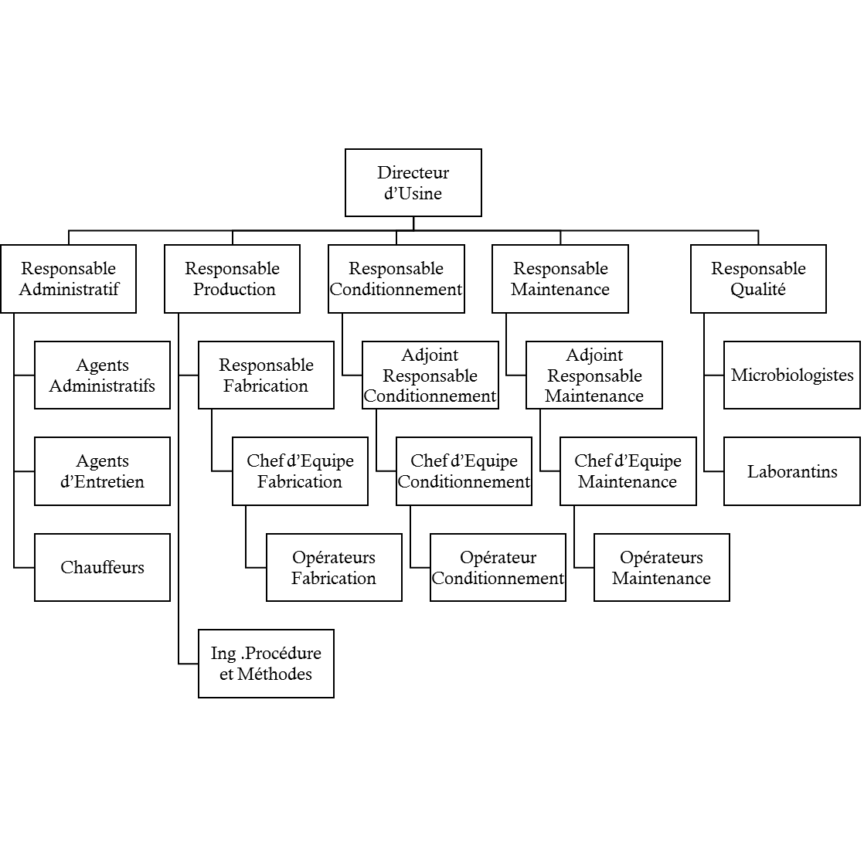

BIBLIOGRAPHIE

- AGBODAM, M. LES FACTEURS PERFORMANTE DE L’ENTREPRISE, Fleurion, Paris 1995
- BERNARD Y et COLLI : Dictionnaire financière et économique, 5è édition du seuil, Paris 1996
- KOTLER ET DUBOIS Marketing management, édition Publi- union, Paris, 1996
- ZEMARTI P : La pratique de la gestion des stocks, éd. Bordas, Paris, 1996

WEBOGRAPHIE

Page | Date de consultation
http:/www.marketing.management.doc-étudian/kotler.fr | 23 Avril 2017
http:/www.letudiant.fr/metiers/secteur/communication.html | 11 Mai 2017
http:/www.larousse.fr/dictionnaires/francais/commerce/17486 | 30 Mai 2017
http:/www.succes-marketing.com/management/notion/mix-marketing-4p | 19 Mai 2017
http:/www.succes-marketing.com/management/analyse-marche/analyse-swot | 19 Mai 2017

TABLE DES MATIERES
RESUME………………………………………………………….……………………….....I
LISTE DES TABLEAUX.................................................................................................…...II
LISTE DES FIGURES………………………………………………………………….…....II
LISTE DES ABREVIATIONS……………………………………………………………...III
REMERCIEMENT………………………………………………………………………….VI
INTRODUCTION………………………………………………………………………...…..1
chapitre 1 : lA BRASSERIE STAR 3
1.1. Présentation générale du GROUPE STAR et de l’Agence Brasserie STAR sise à TANJOMBATO 3
1.1.1. Présentation du GROUPE STAR : 3
1.1.2. Historique du GROUPE STAR : 5
1.1.3. Identité et situation juridique de l’Agence BRASSERIE STAR TANJOMBATO 7
1.1.4. Objectifs et vision de l’Agence 8
1.1.5. Activité et mission 8
1.1.6. Organisation de l’Agence BRASSERIE STAR DE TANJOMBATO 8
1.2. Environnement de l’Agence Brasserie STAR de TANJOMBATO 9
1.2.1. Les concurrents de l’Agence Brasserie STAR de Tanjombato 9
1.2.2. Les usines de fabrication 10
1.2.3. Les PS ou PARTENAIRE STAR 10
1.3. Déroulement du stage 11
1.4. Les acquisitions majeures du stage 12
1.4.1. Les acquis techniques 12
1.4.2. Les acquis humains 13
chapitre 2 : mETHODOLOGIE 14
2.1. Cadre de l’étude 14
2.2. Méthodologie d’approche 14
2.3. Méthodologie de collecte d’information 15
2.3.1. Documentation 15
2.3.2. Enquête et sondage 15
2.3.3. Entretien 16
2.3.4. Observation 16
2.4. Méthodologie de traitement des informations 16
2.4.1. La méthode SWOT 16
2.4.2. La méthode ISHIKAWA 17
2.4.3. La méthode 5P 18
2.4.4. Les 4P Marketing 18
chapitre 3 : ANALYSE DES STRATEGIES DE DISTRIBUTION 19
3.1. Vente Directe et Vente de Livraison 19
3.1.1. Vente directe ou VD 19
3.1.2. Vente de Livraison ou VL 23
3.2. Analyse des circuits et processus de commercialisation 24
3.2.1. Analyse des circuits ou canaux de distribution 24
3.2.2. Procédure de professionnalisation du circuit de distribution 25
3.2.3. Gestion de distribution et des visites des secteurs 28
3.3. Résultat face à cette stratégie de distribution 30
3.3.1. Analyse de l’évolution des ventes des deux dernières années 30
3.3.2. Ratio de distribution 32
3.3.3. Cout de distribution 34
3.3.4. Réclamation des clients 35
chapitre 4 : ANALYSE FFOM DE L’ENTREPRISE 38
4.1. Analyse de l’environnement interne de l’Agence Brasserie STAR 38
4.1.1. Les forces internes actuelles 38
4.1.2. Les faiblesses internes actuelles 39
4.2. L’environnement externe de l’Agence 40
4.2.1. Les opportunités à saisir 40
4.2.2. Les menaces à combattre 41
Chapitre 5 : SOLUTIONS AUX PROBLEMES CONSTATES 43
5.1. Projection de la situation actuelle 43
5.1.1. Si les problèmes persistent 43
5.1.2. Si les problèmes sont résolus 43
5.2. Recommandation 43
5.2.1. Catalogue des solutions ou des recommandations 44
5.2.2. Priorisation des solutions ou recommandations 46
CONCLUSION 51
WEBIOGRAPHIE.………………………………………………………………...…………52
BLIOGRAPHIE…………………………… ………….. ……………………...……….……52
ANNEXES…………………………….………………………………………...……………53

